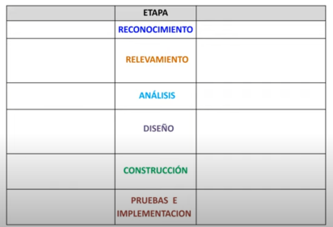
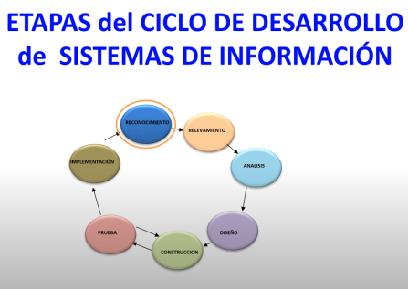
Para ser gestionado y controlado eficazmente, un proyecto de desarrollo de sistemas debe ejecutarse siguiendo un ciclo de una serie de etapas que suelen llamarse reconocimiento, relevamiento, análisis, diseño, construcción, pruebas e implementación. Algunos autores les han dado otros nombres, pero sus objetivos son similares. En el modelo estructurado funcional, que es el que estaremos estudiando en esta materia, estas etapas son secuenciales con algún grado de retroalimentación entre algunas. Con el tiempo, otros modelos fueron agregando mayor grado de retroalimentación e incluso la ejecución de algunas etapas en simultáneo. Vamos a ir viendo ahora las características de cada una de esas etapas, las técnicas con que se obtienen los datos que necesitan para ejecutarse y el resultado o entregable que cada uno genera.

La primera actividad es el reconocimiento, estudio inicial, estudio preliminar. tiene varias denominaciones según los diferentes autores y su función principal es establecer un primer acercamiento entre la empresa que solicita la implementación del sistema y la empresa desarrolladora, la que llamaremos consultora, que puede proveer el servicio. En general se basa en reuniones o encuentros informales entre los representantes de ambas empresas. No siempre la consultora que desarrollará el sistema conoce las características y actividades de la organización solicitante. Por eso es muy importante la impresión que se lleven los que ejecuten fase. Consta de unos pocos encuentros concertados, pero no estructurados, donde se desarrollan conversaciones entre los ejecutivos interesados en el proyecto y los consultores. Pero principalmente las observaciones que estos puedan realizar en el entorno son las que aportan mayor cantidad de información. La detección de amistades, enemistades, cuestiones de poder, estilos de decisión entre esos niveles gerenciales darán la pauta de con quién se deberá trabajar y negociar durante el desarrollo del proyecto, sin olvidar que serán los que aprueben cada entrega. A veces también puede ser posible observar escenarios de trabajo que puedan impactar en el futuro sistemas, por ejemplo, picos temporales de actividad, espacio suficiente y equipamiento adecuado para los consultores durante la actividad en la empresa, etcétera. Normalmente no se dispone de documentación formal y el informe que resulta de esta etapa surge de esas conversaciones y de las observaciones que ya mencionamos. servirán básicamente para la decisión de involucrarse o no en el proyecto, si hay un interés económico o estratégico para seguir adelante o se decide no ir adelante con ese proceso.
La siguiente etapa es el relevamiento o estudio detallado, determinación de requerimientos. Se lleva a cabo una vez que se tomó la decisión a nivel gerencial de la consultora de ir adelante con el proyecto. Se utilizan técnicas formales, o sea, entrevistas formales, cuestionarios, recopilación documental, observación, ya las vamos a ver en detalle cada uno para obtener toda la información necesaria, ya sea a nivel requerimientos de información de gestión como transaccional para poder desarrollar el sistema hasta la construcción, o sea, debe ser suficientemente completa y no ambigua para que quienes finalmente desarrollen a partir del modelo el código del sistema, no queden dudas de cuáles son las decisiones que ese sistema debe llevar a cabo.
Con análisis dice esto:
A partir de toda la información recopilada durante el relevamiento, verificada su completitud y no ambigüedad, se puede iniciar la construcción del modelo. Acá es la etapa donde se debe diferenciar cuál es la perspectiva de desarrollo que se quiere tomar. O sea, no es lo mismo hacer un modelo funcional que hacer un modelo orientado a objetos, por ejemplo, orientado a metodologías ágiles. Las etapas anteriores, el reconocimiento y el relevamiento, es similar para cualquiera de todas las etapas, o sea, es la decisión estratégica y es la recopilación de toda la información para el desarrollo del sistema. Pero a partir de ahora, tanto sea el análisis como el diseño y la construcción van a ser diferentes, van a tener técnicas diferentes, van a tener herramientas de modelado diferente. Por lo tanto, quien está a cargo de la dirección del proyecto debe tomar esa decisión antes de iniciar esta etapa. En el modelo funcional estructurado, que es el que vamos a trabajar en esta materia, la técnica de modelado es el diagrama de flujo de datos o DFD. ¿Qué es un modelo lógico? ¿Qué queremos decir que es un modelo lógico? que es independiente, se abstrae de todo lo que tenga que ver con la implementación tecnológica, es decir, modela el qué debe realizar el sistema, qué funciones debe tener ese sistema y no cómo va a ser cómo van a ser implementadas esas funciones. Un modelo es una representación simplificada de la realidad, en este caso, de todos los requerimientos del usuario para poder encontrar coherencia, completitud en todas las funciones para que luego sean desarrolladas en código, en software.

Con diseño dice esto:
Al finalizar la etapa de análisis, la consultora que desarrollará el proyecto presenta una propuesta a la organización que requiere el sistema. Si esa empresa elige una propuesta de esta consultora, no nos olvidemos que seguramente habrá pedido presupuesto a otras consultoras, entonces sí se pasa a la etapa de diseño, o sea, solo si está aprobado el proyecto, se procede a ampliar ese modelo. El modelo hasta este momento es de alto nivel, es sencillo, contiene la información necesaria para poder presupuestar esa propuesta, o sea, definir tiempo y costo. Y en caso de que si se acepte esa propuesta, entonces todos los modelos que se desarrollaron en la etapa anterior, o sea, el modelo de procesos, el diagrama de flujo de datos y el modelo de datos, el diccionario de datos, se bajan a niveles de más detalle para que tengan la suficiente información para poder proceder a su construcción.
La etapa de diseño normalmente tiene dos fases. Una primera fase que es el diseño lógico, que consiste justamente en esa ampliación del modelo lógico para luego pasar a una etapa de diseño físico en el cual se procede a identificar claramente la arquitectura del sistema, el entorno de desarrollo que va a tener, lenguajes, bases de datos o archivos o la forma en que se guardarán los datos. Si hiciera falta requisitos de hardware, prototipado de interfaces, o sea, ya se está pensando en la realidad del sistema, en lo que va a estar instalado en los servidores de la empresa contratante.
A partir del diseño lógico y físico, en la etapa de construcción se va a desarrollar no solo el software, sino todo lo que tenga que ver con diseño de redes, conectividad, interfaces, o sea, todo lo que haya sido solicitado en el requerimiento por el cliente.
Con prueba e implementación dice esto:
Una vez que se tiene la versión beta del software desarrollado en la etapa de construcción, solo tiene las pruebas básicas realizadas por los programadores, se arma un equipo que está integrado principalmente por los analistas funcionales que saben lo que realmente tiene que realizar el sistema, o sea, conocen las funciones totales del sistema. Los programadores conocen cada uno sus módulos o sus rutinas, pero desconocen la totalidad de las funciones del sistema. Estos analistas preparan lotes de prueba para poder verificar que el software está en condiciones de ser entregado al usuario. Las primeras pruebas son pruebas de integración, es decir, si todos los módulos desarrollados por los diferentes equipos de programación se conectan entre sí, intercambian mensajes e información y datos entre sí, para luego pasar a lo que se denominan las pruebas de estrés y de volumen. La idea es probar el sistema con un lote de pruebas. Se ejecuta todas las veces que sea necesario. Si hay errores, se vuelve a la etapa de la construcción, se corrigen los errores y así iterativamente hasta que todos los lotes de prueba y todas las funcionalidades requeridas están completamente funcionales. Cuando esto sucede, se lleva entonces todo el desarrollo a la fase de implementación. Hasta este momento todo el desarrollo estuvo en equipos, en espacios que no son los donde se ejecutarán finalmente. Para hacer este traslado del software hay que proceder a la migración de los datos. No nos olvidemos que lo que se desarrolla nuevo es el software, pero los datos existentes en el sistema anterior tienen que ser llevados a este nuevo sistema. A veces hace falta una conversión, sobre todo si se está cambiando el modelo de la base de datos o el tamaño de la base de datos. Entonces, se instala el software en el ambiente productivo, en el ambiente final. Se estructura la base con los datos migrados del sistema anterior. Se procede a la capacitación de usuarios y se entrega el software. Esto sería una entrega, como se llama, llave en mano. A partir de ahí, si el usuario aprueba el sistema, se da por cerrado el proyecto. En algunos casos se incluyen etapas próximas de mantenimiento en el caso que aparezcan errores menores que no fueron detectados antes, pero normalmente lo que más se usa es cerrar el proyecto y en caso de que tuvieran que hacerse modificaciones sustanciales, se encara un nuevo proyecto.

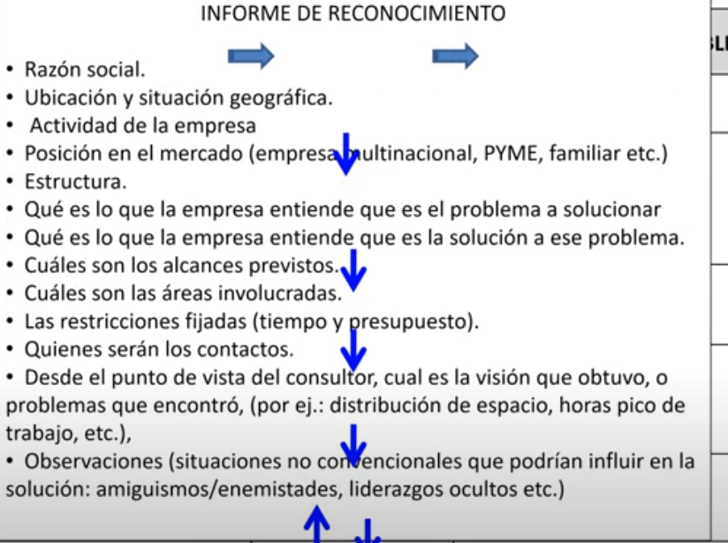
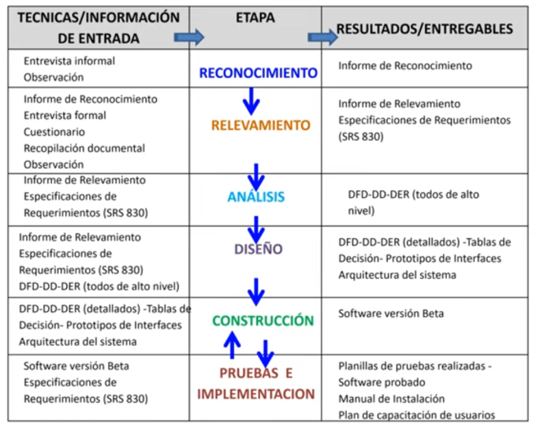

Cada una de las etapas del ciclo de desarrollo requiere información determinada específica para producir el entregable resultado que será utilizado en la etapa siguiente.

En la etapa de reconocimiento, las dos técnicas más utilizadas es la entrevista o encuentro informal y la observación directa.
Las entrevistas o encuentros informales se realizan normally entre personal jerárquico de ambas empresas involucradas en el proyecto, la que solicita el proyecto y la que lo va a desarrollar. Y el objetivo es interiorizarse. Es un primer acercamiento para conocer las actividades, el despliegue geográfico que tendrá el proyecto, las áreas involucradas, los contactos, las necesidades o lo que piensan las empresas que son el problema a resolver, inclusive a veces plantean posibles soluciones. De todas formas, ya sea el problema o la solución, van a estar determinados al final de la etapa siguiente, que es el relevamiento. La observación la realizan los consultores simultáneamente mientras están realizando los encuentros y buscan encontrar elementos informales, o sea, amiguismos, enemistades, situaciones de poder entre las gerencias involucradas en el futuro proyecto que puedan influenciar en la determinación de seguir adelante o no con el proyecto. Obviamente no se podrán tomar nota durante estos encuentros. Todo debe quedar en la cabeza de los asistentes, de los consultores, quienes una vez que terminan estos encuentros vuelcan todo lo que quedó, todo lo que recuerden en un borrador, en un preliminar. Como estos encuentros suelen ser dos o tres, se cuentan con varios borradores que deben ser ordenados, ya que hay información desordenada, puede haber información irrelevante y se confecciona el informe de reconocimiento. No existe una plantilla estándar. Es común esta plantilla que utilizan la mayoría de las consultoras para tener la información ordenada y poder discutir dentro de una reunión de ejecutivos de la consultora las conveniencia o no de seguir adelante con este proyecto. Este informe de reconocimiento será el punto de partida para organizar y estructurar toda la actividad del relevamiento.

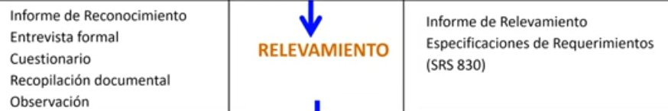
La información con que se cuenta en el informe de reconocimiento es general, es de alto nivel y puede no ser completa. Por eso se requieren otras técnicas para conseguir toda la información necesaria para poder desarrollar en su totalidad el proyecto. Esta información será obtenida a través de entrevistas formales, cuestionarios, recopilación documental e inclusive observación en el ámbito de trabajo.

Técnicas de Relevamiento

Entrevistas Formales 🎙️ Las entrevistas formales son costosas, por lo tanto se reservan para el personal jerárquico de la empresa. Son relativamente pocos comparado con el resto del personal y buscan obtener más que nada opiniones y expectativas del nuevo proyecto. Todos sabemos que los niveles gerenciales no están exactamente al tanto de los procesos transaccionales, por lo tanto, implica conocer la necesidad de información a nivel de gestión, no tanto a nivel transaccional. Las entrevistas tienen que ser pactadas y agendadas, estimando normalmente una duración de 2 horas para no hacerlas demasiado extensas y porque es difícil conseguir ese espacio en sus agendas. Durante la entrevista, solo se pueden tomar notas de "ideas fuerza" para no ralentizar el transcurso de la conversación.

Existen dos tipos principales de entrevistas:
- No Estructuradas: Comúnmente llamadas "entrevistas de diván", permiten que el entrevistado se explaye libremente a partir de un tema inicial. Se usan cuando hay reticencias a dar información o para aclarar puntos oscuros, dejando que la persona exprese la problemática que cree que debe ser mejorada.
- Estructuradas: Suelen ser más ricas en información y específicas. El inconveniente es que deben ser planificadas; el consultor debe preparar los temas a tratar para mantener el control de la entrevista y evitar que el entrevistado "se vaya por las ramas". No se puede grabar sin consentimiento.

Las entrevistas estructuradas pueden seguir diferentes esquemas:
- Pirámide (▲): Se comienza con un tema puntual y se avanza hacia temas más generales.
- Pirámide Invertida (▼): Se empieza con temas genéricos para luego enfocarse en uno específico.
- Rombo (◆): Se inicia con un tema puntual, se abre a un panorama más general y, al detectar un nuevo punto de interés, se vuelve a enfocar en un tema puntual. Este modelo surge de la habilidad del entrevistador durante la conversación.
Independientemente del modelo, el entrevistador puede usar preguntas abiertas (que invitan a opinar), preguntas cerradas (que buscan una respuesta concreta, como "¿quiénes recibirán el informe?") o preguntas ejemplificadoras (pidiendo un caso concreto de un tema general o un jemplo).
A-Cuestionarios 📝 Esta técnica se utiliza cuando se necesita información de muchas personas, cuando el personal está disperso geográficamente (en sucursales distantes) o para áreas operativas donde las entrevistas serían demasiado costosas. Los cuestionarios apuntan a cuestiones transaccionales, informando sobre la función y actividad específica de cada persona. Son más fáciles de tabular. Las preguntas pueden ser abiertas (con espacio libre para responder) o cerradas (como multiple choice, de jerarquización o de puntaje).
B-Recopilación Documental y Observación 📂 La recopilación documental implica reunir toda la documentación técnica y legal relevante: equipamiento de hardware, reportes o formularios en uso, conectividad, licencias de software, y la estructura de la base de datos existente (cuyos datos deberán ser migrados).
C-La observación en el ámbito de trabajo también se utiliza para detectar, por ejemplo, liderazgos ocultos que puedan ser importantes durante la etapa de implementación.

El Informe Final

El resultado de esta etapa es un informe de relevamiento, una carpeta que contiene el material en limpio de las entrevistas, los cuestionarios tabulados y todos los documentos técnicos obtenidos.

Para validar que la información esté completa y sin ambigüedades, se utilizan las Especificaciones de Requerimientos de Software (SRS), siguiendo el estándar IEEE 830. Este modelo detalla cada requerimiento funcional, indicando sus datos de entrada, el proceso completo (incluyendo manejo de errores) y el resultado esperado (registros en la base de datos o reportes).

También existen requerimientos no funcionales (desempeño, seguridad, diseño de interfaces), pero en el modelo estructurado, estas cuestiones se abordan más adelante, en la etapa de diseño físico.

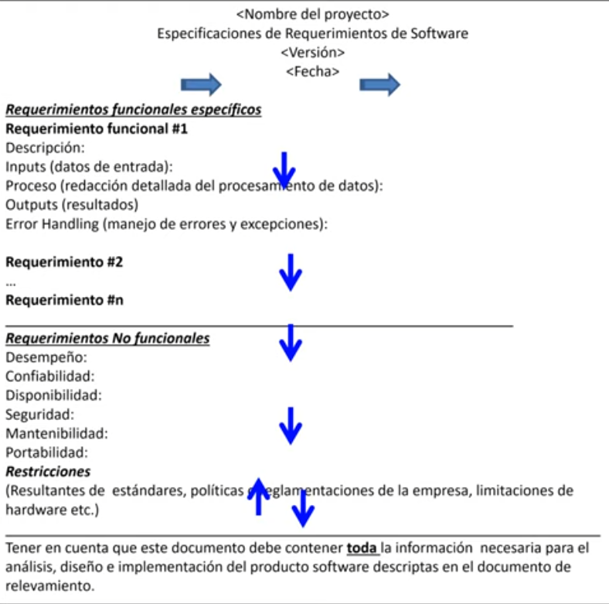

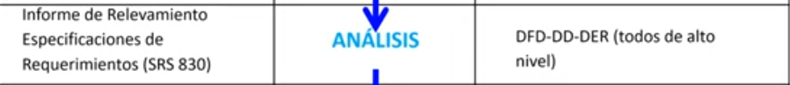
Con toda la información organizada y ordenada en el informe de relevamiento, más las especificaciones de requerimientos, se puede comenzar a hacer el análisis del sistema modelando eh en la funcionalidad a través de los diagramas de flujo de datos, modelando los datos a través del diccionario de datos y del diagrama de entidad relación. Eh, no olvidemos que todos estos eh modelos son de alto nivel, ya que todavía no se tiene la aprobación del proyecto. Todos estos diagramas los vamos a ver en detalle en las próximas unidades..

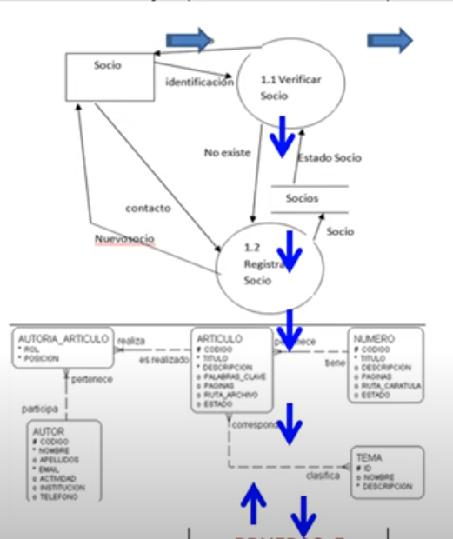
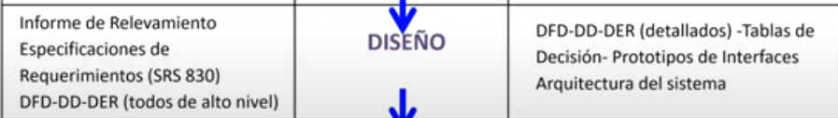
Las tres etapas que siguen, diseño, construcción, pruebas, implementación, no están dentro del alcance de esta materia, los verán en metodología de sistemas dos, pero vamos a ver un pequeño pantallazo de qué e entregables eh generan cada una de estas etapas, qué actividades se desarrollan.

Eh, una vez que el proyecto fue aprobado, ya se hizo la propuesta a partir del modelo de análisis y el cliente aceptó la el desarrollo del sistema, con esa documentación de alto nivel, o sea, el informe de relevamiento completo más las especificaciones más el modelo lógico de procesos y de datos del DFD, el diccionario de datos y el DER, se inicia la etapa de diseño. En la etapa de diseño van a ampliarse estos modelos que eran de alto nivel a modelos más detallados con la con el desgranamiento de información que se necesita para la construcción. Además de modelar eh en más detalles eh el modelo funcional, se puede desarrollar lo que se denominan tablas de decisión, donde se h especifican en más detalle el manejo de errores, todas las decisiones que deben tomar cada una de las rutinas y por supuesto se hacen los prototipos de interfaces. son diseños que van a ser validados con el usuario en función de la amigabilidad y la usabilidad. Eh, finalmente, en el la última fase de esta etapa se arma la arquitectura del sistema, es decir, ¿qué eh aplicaciones van a estar instaladas? en qué parte del aparato productivo de de sistemas de la empresa y eh cuál va a ser el esquema de de conectividad, de seguridad, etcétera, etcétera.

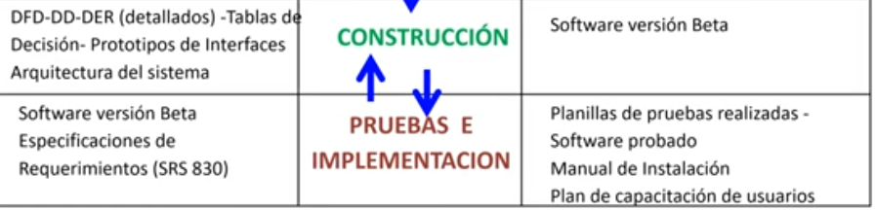

Ya definidas todas las cuestiones lógicas y las cuestiones físicas, es posible iniciar la construcción. La construcción, ya dijimos, no es solo el desarrollo de código, sino a lo mejor la eh compra y entrega de hardware o de licencias legales de software, o sea, todo lo que haga falta eh para poder eh desarrollar completamente el requerimiento del usuario.
Finalmente, se desarrollan las pruebas e implementación del sistema. Las pruebas eh requieren planillas de pruebas, o sea, ahí van a estar todas las funcionalidades, cuál es el resultado esperado de cada funcionalidad y cuál es el resultado que se obtuvo en cada una de las pruebas. Si eh hay diferencias tanto sea en la calidad como en el desempeño de la funcionalidad, se vuelve a la etapa de la construcción. Cuando vuelve el software que ha sido probado y testeado ya con todas las correcciones del caso, entonces se procede a la construcción del manual de instalación, que es el que van a necesitar los administradores de la empresa cliente para la instalación y y futuro mantenimiento de ese sistema.

También hay que incluir un plan de capacitación de usuarios. Eh, pueden haber pocos usuarios involucrados o muchos, por eso hace falta establecer una agenda, un calendario. No nos olvidemos que ya no es de uso entregar el manual de usuario y nada más, sino que la capacitación se hace en las máquinas con los analistas y los programadores, verificando que cada uno desarrolle su eh función en los módulos que le corresponde. Se verifica la seguridad de acceso y, por supuesto, se facilita el cambio desde un sistema conocido anterior a un sistema nuevo.

